附件三：
参观项目和入住酒店简介
一、参观香港贸发局之展览简介（www.hktdc.com/hkbdh）
（1）「香港贸发局香港国际秋季灯饰展」是全亚洲最大之秋季灯饰展。其中名灯荟萃廊是一个美轮美奂及专门展示品牌灯饰产品展区。10月27至30日于香港会议展览中心举行。
（2）2014第九届的「香港国际建筑装饰材料及五金展」于10月29-11月1日在香港亚洲国际博览馆举行，是一个专为建筑、装饰材料及五金业界而设的商贸平台，当中不少是以创意非凡和质量可靠见称的香港公司。此外，来自亚洲其它地区以至全球各地的企业也会踊跃来港参展,包括德国、意大利、日本、纽西兰、台湾等。
展会的主要展品类别包括:建筑装饰五金、建筑性能及建筑资讯模型、建筑科技、天花及幕墙、陶瓷及石材、涂料及化学建材、商业照明、物业管理、厨房及卫浴、环保建材、室内装饰材料、检测及商贸服务等。
3）「国际环保博览」与建材展在香港亚洲国际博览馆同期举行。国际环保博览是区内首屈一指的「绿色」展览，汇聚众多环保技术及产品，与建筑、装饰材料及五金业关系密切。
二、参观建筑设计项目简介
（1）「起动九龙东办事处」
（地址：九龙 观塘 海滨道122号）
http://www.ekeo.gov.hk/t
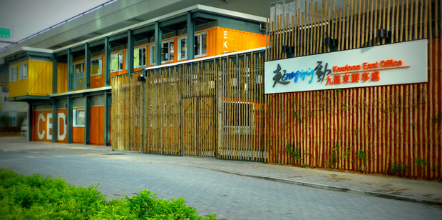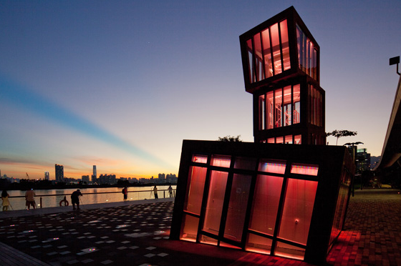
起动九龙东办事处于2012年6月7日成立，负责督导和监察九龙东的发展，以加快其转型为另一个富吸引力的香港核心商业区，支持香港的经济增长和加强香港在全球的竞争力。
（2）「零碳天地」
（香港九龙湾常悦道8号）
http://zcb.hkcic.org/Chi/index.aspx
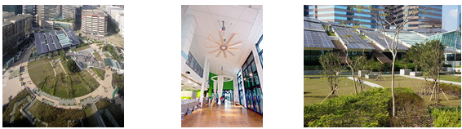
零碳天地是香港首座零碳建筑。占地14,700平方米 (零碳建筑占地约1,400平方米，其余为公众休憩绿化区。
荣获奖项：①2012年度环保建筑大奖；②绿建环评新建建筑1.1版暂定铂金级认证。
这个由建造业议会及香港政府合作建造的项目，旨在向本地及世界各地的建造业展示环保建筑的尖端科技及先进设计，并提高市民对可持绩生活摸式的认知。
零碳天地包括一座三层高的零碳大楼和设有香港首个都市原生林的园景区。大楼内具备有展览厅、绿色家居、绿色办公室及多用途会议厅。而都市原生林旨在促进生物多样化。园景区拥有高绿化覆盖率，并用降温物料建成，除了可以减低热岛效应，亦可改善本土的微气候。
零碳天地配备80种环保技术，当中更有一些是首次在香港使用。要达至零碳排放，零碳天地采用了基于能源阶梯的整合式设计和绿建效益的原则。与目前建筑设计标准相比，零碳天地可减少能源消耗高达45%。
零碳天地利用可再生能源发电，不仅可以自给自足，更有剩余电力输出到公共电网。零碳天地比一般意义上的零碳建筑更进一步，它还可以抵销建筑过程及主要结构物料的隐含能源（即在制造和运输过程中所耗用的能源）。可再生能源来自零碳天地内的光伏板及由废食油制成的生物燃油。
（3）「K11购物艺术中心」
（香港尖沙咀河内道18号）
http://hk.k11.com/
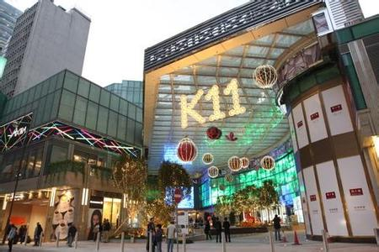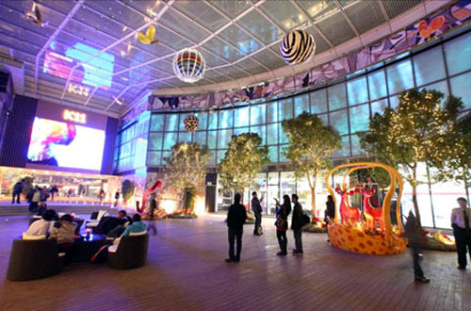
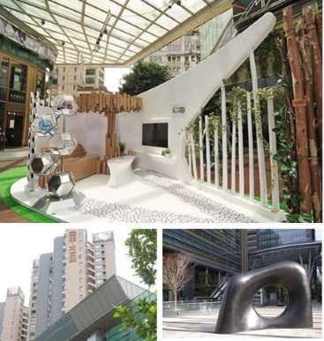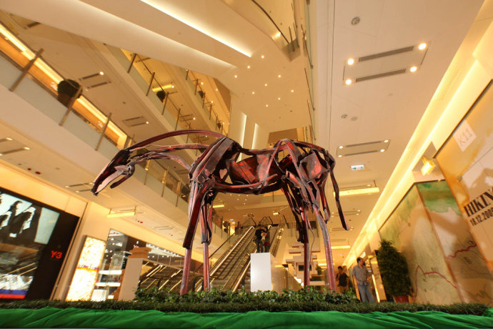
K11购物艺术馆是香港的一座购物中心，号称为“全球首个购物艺术馆”,融合艺术、人文、自然三大核心元素，目标是发展成纽约市的苏豪区。在每层放置了多件艺术品，大部分由本地艺术家创作，展品3个月更换一次，而场内的B2层亦设有展览廊，定期举行不同形式的艺术展览。
三、入住酒店简介
「如心艾朗酒店」
（香港观塘创业街38号）
www.lhotelelan.com
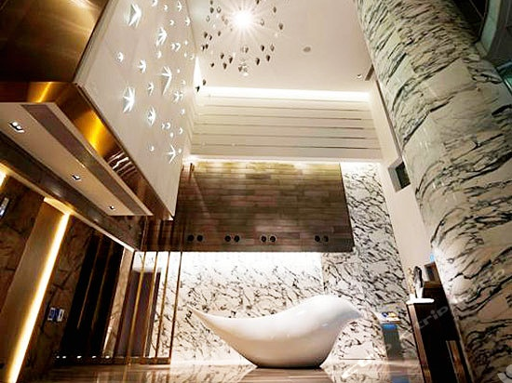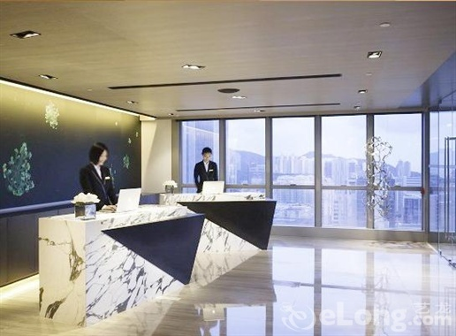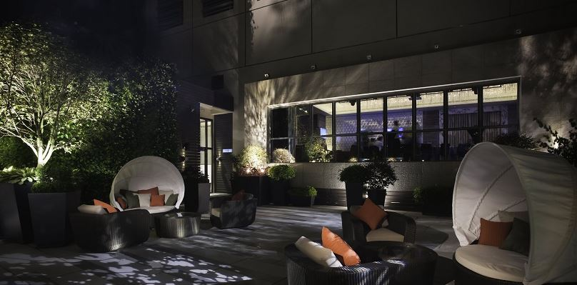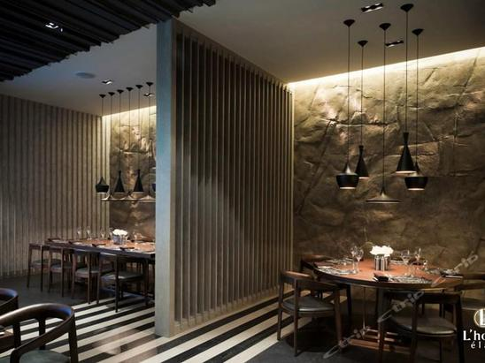
从牛头角站B6出口(鸿图道)步出港铁站旁的隧道，沿鸿图道步行至道路交界，转左至创业街，便可见到位於左侧的如心艾朗酒店。由牛头角港铁站步行到酒店，约需5分鐘。
酒店以时尚设计为本﹑精品服务为轴，辅以全新的电子化设施，处处以人为本。酒店内亦饰有一系列当代艺术品，和谐雅逸，营造现代东方氛围。

